学生虚拟主机 香港虚拟主机的使用指南文档

使用指南一
- 购买完成后，点击进入控制台
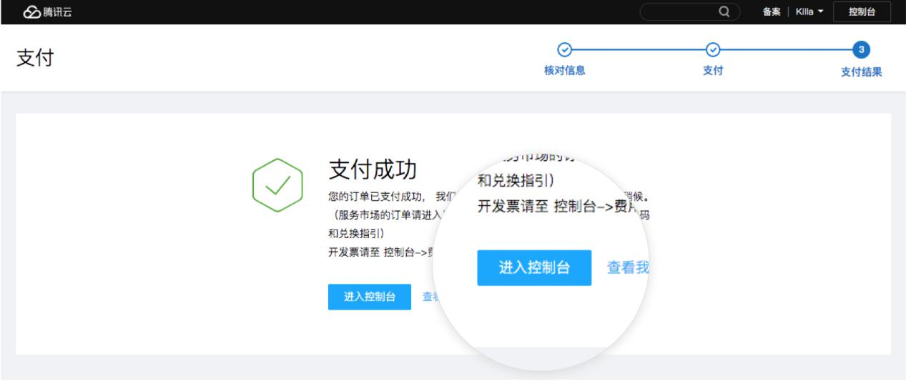

- 在控制台中点击“管理”查看商品详情（或在菜单栏点击“我的已购产品”也可跳转到该页面）
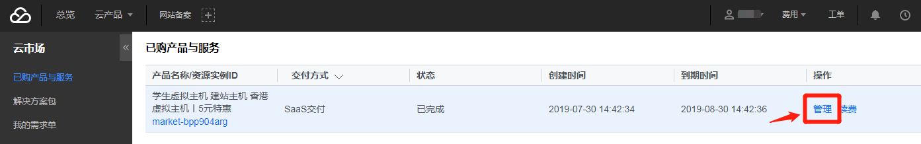
- 点击“免登地址”进入虚拟主机管理后台
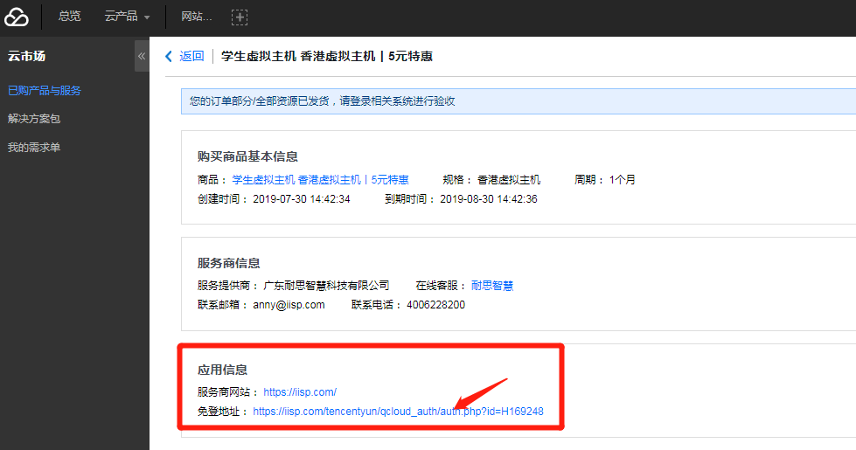
- 进入管理后台，点击“管理”，进入虚拟主机控制中心，开始使用软件
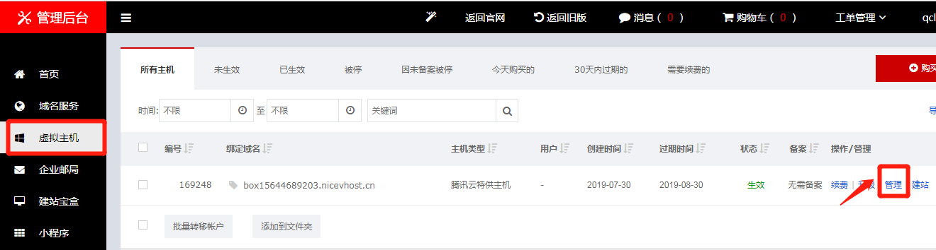

使用指南二

- 购买完成后，点击进入控制台，在“更多应用信息”复制“管理地址→ http://www.pc51.com/ 在浏览器打开
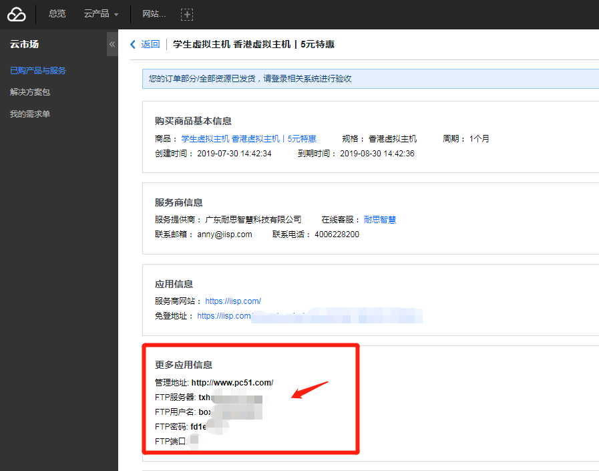
- 进入控制面板，输入“更多应用信息”中的FTP用户名和FTP密码，登录管理后，即可开始使用软件
